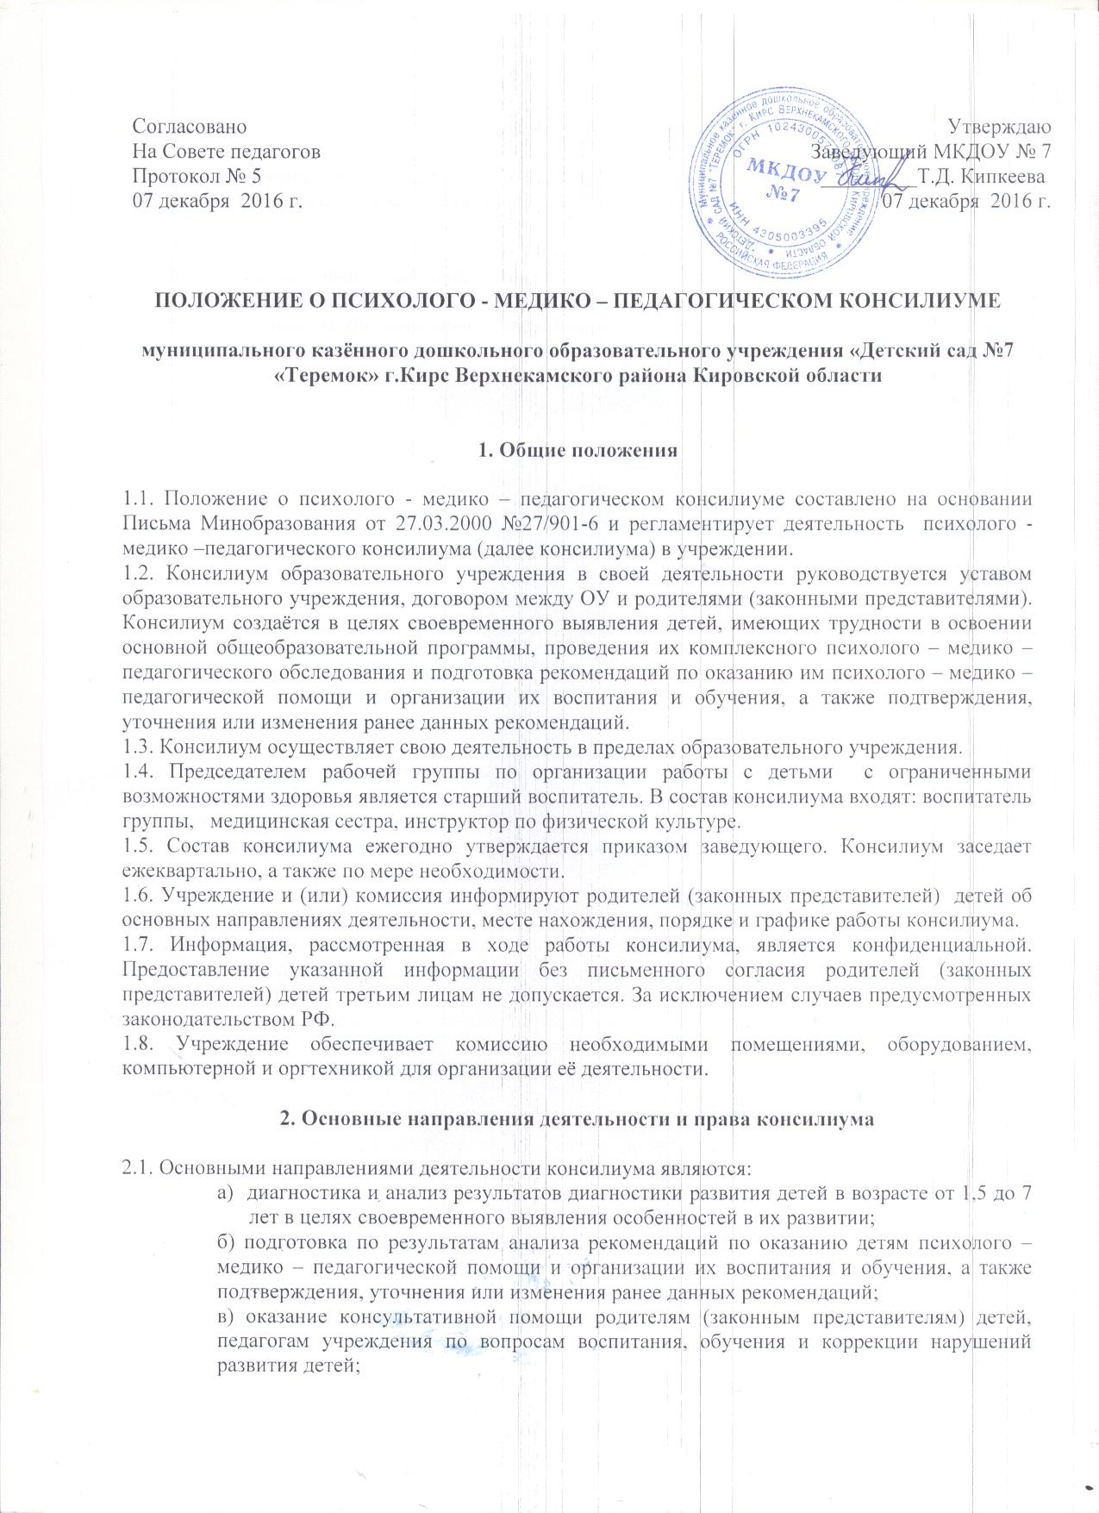

г) осуществление учёта детей, имеющих трудности в освоении основной общеобразовательной программы;
д) участие в организации информационно – просветительской работы с родителями (законными представителями) в области предупреждения и коррекции недостатков развития у детей.
2.2. Консилиум имеет право:
- запрашивать у педагогов, осуществляющих образовательный процесс, родителей (законных представителей) сведения, необходимые для осуществления своей деятельности;
- осуществлять мониторинг учёта рекомендаций консилиума по созданию необходимых условий для обучения и воспитания детей в учреждении, а также в семье (с согласия родителей (законных представителей) детей);
- вносить заведующему учреждением и старшему воспитателю предложения по вопросам совершенствования деятельности консилиума.
2.3. Консилиум ведёт протоколы своих заседаний, оформляет заключения.
2.4. Диагностика детей, консультирование их родителей (законных представителей) педагогов специалистами консилиума осуществляется бесплатно.
2.5. В ходе заседания консилиума исследуются следующие документы:
- медицинская карта ребенка, представляемая старшей медицинской сестрой;
- характеристика ребенка, сделанная воспитателем группы;
- результаты самостоятельной продуктивной деятельности ребенка;
- результаты диагностики (мониторинга) детского развития.
При необходимости консилиум запрашивает у педагогов и родителей (законных представителей) дополнительную информацию о ребенке.
2.6. По итогам заседания консилиум вырабатывает конкретные рекомендации для индивидуальной работы инструктора по физической культуре, музыкального руководителя, воспитателя группы, родителей (законных представителей) с ребенком.
2.7. Информирование родителей (законных представителей) о результатах вынесенных решений относительно их ребенка осуществляется в течение 2 рабочих дней со дня заседания консилиума.
2.8. Консилиум в случае необходимости с согласия родителей (законных представителей) направляет ребенка для проведения обследования в территориальную комиссию на основании приказа Минобрнауки РФ № 1082 от 20.09.2013г.
2.9. В заключении консилиума, заполненном на бланке, указываются:
- обоснованные выводы о наличии либо отсутствии у ребенка особенностей в развитии, препятствующих им основной общеобразовательной программы и необходимости создания условий для получения ребенком образования, коррекции нарушений развития и социальной адаптации на основе специальных педагогических подходов;
- рекомендации по использованию подходов, форм и методов психолого-медико-педагогической помощи, созданию индивидуальных условий для получения образования.
2.10. Протокол и заключение консилиума оформляются в день заседания, подписываются специалистами консилиума, руководителем консилиума, заведующим учреждением и заверяются печатью.
2.11. Заключение консилиума носит для родителей (законных представителей) рекомендательный характер.
2.12. Родители (законные представители) детей имеют право:
- присутствовать на заседании консилиума при обсуждении особенностей развития своих детей, высказывать свое мнение относительно развития своего ребенка и рекомендаций по организации его обучения и воспитания;
- получать консультации специалистов консилиума по вопросам развития детей и оказания им психолого-медико-педагогической помощи, в том числе информацию о своих правах и правах своих детей.

